项目编号

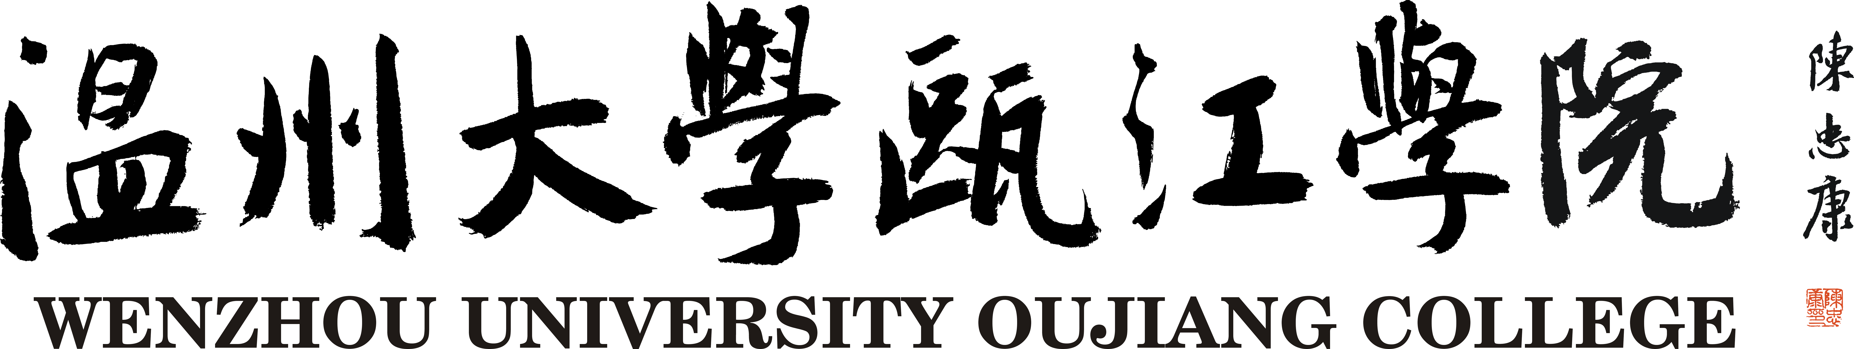

国家级（院级）大学生创新创业训练计划
结 题 报 告 书

项目名称：
项目类型：
项目负责人：
学院：
专业：
学号：
项目组成员：
指导教师：

二〇一九年十一月 日

项目名称
项目类型 |  | □创新训练项目 □创业训练项目  □创业实践项目 |  |  |  |  |  | 资助经费（元）
项目成果形式
项目负责人 |  |  |  | 学 号 |  |  |  | 专业班级
联系电话  （手机长号） |  |  |  |  |  |  | E-mail
指  导  教  师 | 姓 名
指  导  教  师 | 职 称
指  导  教  师 | 研究方向
指  导  教  师 | 贡献比（%）
指  导  教  师 | 贡献比（%） | 注：所有指导教师的贡献比和为100%
项目组成员  （含负责人） |  | 姓 名 | 学 号 |  |  | 所在学院及专业班级 |  |  |  | 承担的任务
一、项目研究内容简介、实施过程或技术路线以及完成情况

二、项目研究取得成果（含发表的论文、申请的专利等）

三、项目的创新点与特色

四、体会和心得：（主要写项目完成后的收获）

五、实物作品或项目实施过程的图片（3～5张，jpg格式）

六、项目经费使用情况（购置实验材料、试剂、药品、加工测试、发表论文、资料、复印、调研等开支数额，请如实填写）

负责人（签名）： 指导教师（签名）：
七、指导教师意见

指导教师签名：
年 月 日
八、二级学院审核意见

二级学院领导（签章）：
年 月 日
九、评审专家组对项目完成质量、学术水平、结题答辩情况的具体评价

评审等级： 优秀 良好 合格 不合格

组长（签字）： 专家组成员（签字）：
年 月 日
十、学院审核意见

年 月 日

